James wait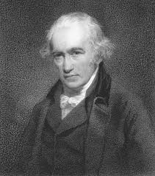

nom: james wait

période de temps: révollution industrielle

où: angletere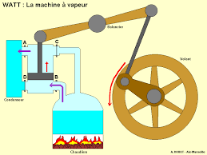

découverte: machine

A la fin du XVIIIe siècle en Angleterre, puis en France au début du siècle suivant, l'activité économique change de nature en quelques décennies seulement. On passe d'une économie essentiellement agraire à une production de biens manufacturés à grande échelle. a vapeur